**武汉大学2007—2008学年第二学期《高等数学B2》（180学时）考试试题**

**（A卷）**

一、（36分）试解下列各题：

1、求通过直线且平行于直线的平面方程；

2、在两边向量为的中，求边上的高；

3、求曲面在点处的切平面和法线方程；

4、设，求二阶偏导数；

5、计算二重积分，其中；

6、交换积分次序。

二、（10分）求函数的极值。

三、（12分）设函数具有连续导数，曲线积分与路径无关,

1、求满足条件的函数；

2、计算的值。

四、（12分）证明级数收敛，并求其和。

五、（15分）1、求函数的二阶偏导数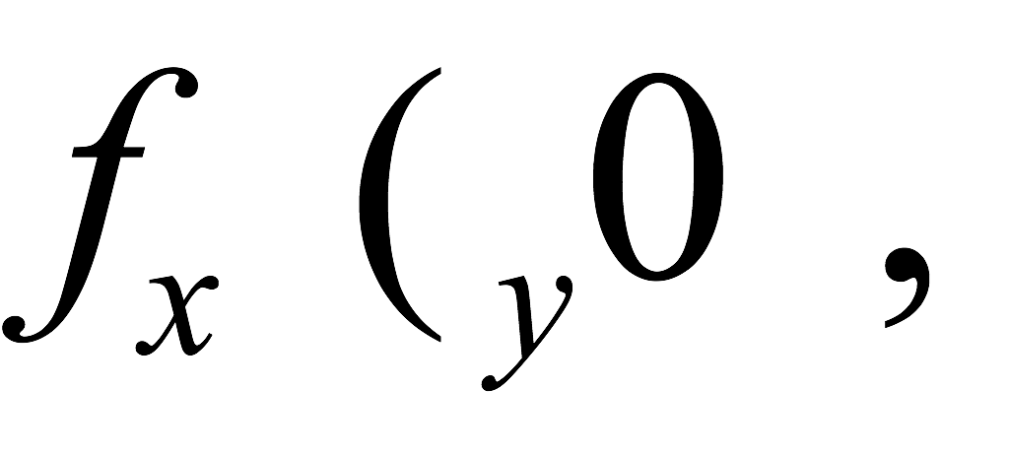；

2、问微分方程的哪一条积分曲线通过点，在这点处有倾角为的切线，且。

六、（15分）试求向量穿过由所围成区域的外侧面（不包含上、下底）的流量。

**武汉大学2007—2008学年第二学期《高等数学B2》（180学时A卷)考试试题参考解答**

一、解: 1、通过直线的平面束方程为： （1）

欲使平面（1）平行于直线，则

代入（1）得所求平面方程为：

2、的面积为:,

又,,故

3、设

故得曲面在点处的法向量为：。

故切平面方程为：即

法线方程为：

4、，，

5、

6、由已知得：，所以有：原式

二、解：  又求二阶导数：



在点处，，故为所求极小值。

三、解：1、由 且  得

解得：

由，得： 所以 

2、

四、解：级数可写为，由

故级数收敛。

作函数级数此级数的收敛区间为，两边积分，有：



将上式两边微分得： 

故

五、解：1、 

当时，

所以

2、此方程的特征方程为：，解得：，即微分方程的通解为：，由积分曲线通过点，故得， （1）

又在这点处有倾角为 的切线，故有，

即 ， （2）

由题设知，即  （3）

联立（1）、(2)、(3)解得： 

则所求积分曲线为：

六、解： 补充有向平面方向分别向下和上，记为圆台外侧，法向向外，是由

所围成的闭区域，为的边界曲面的外侧，则所求流量为：









所以